Комплектование библиотечных фондов
Комплектование библиотечного фонда – отбор и планомерное приобретение документов, соответствующих по содержанию задачам библиотеки и потребностям читателей.
Комплектование состоит из первичного отбора документов, осуществляемого в ходе начального и текущего комплектования, и вторичного отбора.
Начальное комплектование – это создание первоначального фонда при открытии библиотеки.
Текущее комплектование – систематическое плановое приобретение вышедших документов, отвечающих по своему содержанию профилю и задачам библиотеки.
Вторичный отбор – отбор документов, осуществляемый в имеющемся фонде на основе результатов изучения состава, развития и использования фонда, заключающийся в определении документов, необходимых для данного фонда, и документов, подлежащих исключению.
В результате первичного и вторичного отбора, то есть включения и исключения документов, фонд библиотеки обновляется.
Доукомплектование (ретроспективное) – это пополнение фонда недостающими документами за прошлые годы. Основными источниками доукомплектования являются книгообмен библиотек и книготорговые базы.
Основным документом, дающим направления комплектования фонда школьной библиотеки, является тематико-типологический план комплектования (ТТПК). ТТПК определяет профиль комплектования, состав документов по типам и видам и примерную экземплярность.
ТТПК составляется один раз в пять лет и ежегодно корректируется. В теории и практике библиотечного дела нет единой, обязательной для всех библиотек формы ТТПК. В ней рекомендуется применять обозначения видов изданий по целевому и читательскому назначению и характеру информации. При определении тем следует пользоваться основными рубриками таблиц ББК. Темы изданий в плане лучше отразить, чтобы облегчить дальнейшую работу по отбору документов. На пересечении тематических и видовых граф указывается примерное количество экземпляров необходимых документов.
К тематико-типологическому плану комплектования прилагается объяснительная записка, которая содержит разъяснения и краткое обоснование (см. Приложение «Фрагмент ТТПК для отдела "История"»).
Заключительным этапом заполнения ТТМК является поиск ответа на вопрос: сколько экземпляров конкретного документа необходимо приобрести, чтобы экономно и в возможно короткие сроки удовлетворить все запросы читателей. ТТПК рассматривается библиотечным советом и утверждается директором ОУ.
Комплектование основного фонда
Фонд библиотеки ОУ универсальный, содержащий различные виды произведений печати и других документов по всем или большинству отраслей знания. В фонде могут быть и нетрадиционные носители информации (DVD-, CD-диски). Фонд должен комплектоваться с учетом статуса и профиля ОУ, а также потребностей читателей.
Рекомендуемая средняя экземплярность:
– для программного изучения – 1 книга на 2 учащихся;
– для внеклассного чтения – в 1–4 классах – 1 книга на 3 учащихся;
– для обзорного изучения, внеклассного чтения и факультативных занятий в 5–11 классах – 1 книга на 5 учащихся;
– справочные издания – 1–2 экземпляра на библиотеку;
– методическая литература, литература по вопросам педагогики и психологии
– 1–2 экземпляра на библиотеку.
Полнота фонда – степень охвата документов при комплектовании фонда с целью наиболее полного удовлетворения читательских запросов. Полнота фонда определяется отношением имеющихся в фонде библиотеки документов определенной тематики (вида) к числу документов, которые необходимы по её профилю для оптимального удовлетворения информационных потребностей читателей.
Исторически сложилось так, что библиотеках, обслуживающих детей и юношество, фонд распределяется по удельному весу того или иного типа литературы без учета фонда учебной литературы:
– Общественно-политическая литература – 20 %.
– Познавательная (научно-популярная) литература – 30 %.
– Художественная литература – 50 %.
Определенные нормативы по данному вопросу отсутствуют, так как состав библиотеки ОУ зависит от региональных условий (сельский, городской район), статуса, профиля ОУ, количества читателей и других факторов.
Схема примерного отраслевого состава
основного фонда библиотеки ОУ
№  п/п | Отрасли знания. Разделы фонда по ББК | Доля в фонде в %
1 | Естественные науки – 2 | 5–6 %
2 | Технические науки – 3 | 3–4 %
3 | Сельское и лесное хозяйство – 4 | 0,5–1 %
4 | Здравоохранение. Медицина – 5 | 0,5–0,7 %
5 | Общественные науки (63,65.66,67,68,72,81,82,83) | 10–12 %
6 | Педагогические науки. Методическая литература – 74 | 7–8 %
7 | Физкультура и спорт – 75 | 1 %
8 | Художественная литература – 84 | 60–65 %
9 | Искусство – 85 | 0,5–1 %
10 | Религия – 86 | 0,1–05 %
11 | Философия (логика, этика, эстетика) – 87 | 0,1 %
12 | Литература универсального содержания: библиографические пособия; справочные издания; сборники цитат, мыслей и афоризмов; сборники игр, развлечений и самоделок – 9 | 1,3–2 %
В связи с тем что несколько лет назад утверждены новые КСУ на основной фонд распределение долей фонда выглядит следующим образом:
№  п/п | Отрасли знания.  Разделы библиотечного фонда по ББК | Доля в  фонде в (%)
1 | Естественные науки (2) | 5–6 %
2 | Прикладные науки (3,4,5) | 4–6 %
3 | Общественно-гуманитарные науки (6/8) и литература  универсального содержания (9) | 13–18 %
4 | Педагогические науки (74) | 7–8 %
5 | Художественная литература (84) | 60–65 %
6 | Литература для 1–2 классов | 3–5 %
ИТОГО |  | 100–108 %
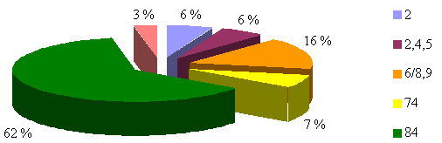
В помощь комплектованию основного фонда в библиотеке ОУ (при наличии одного и более штатных библиотекарей) создается следующий справочный аппарат:
– картотека текущего комплектования;
– картотека доукомплектования;
– картотека бюллетень периодических изданий;
– картотека отказов.
В картотеку текущего комплектования включаются карточки на предварительно заказанную литературу. На карточке указывается автор, название, выходные данные, посредник через которого осуществляется заказ в целом и сроки выполнения заказа. Карточки расставляются по алфавиту авторов и заглавий изданий. При получении заказанной литературы карточки из картотеки изымаются и могут быть использованы для информации о новых поступлениях.
Картотека доукомплектования составляется на издания за прошлые годы, отсутствующие в фонде библиотеки, но необходимые для обслуживания читателей.
Картотека бюллетень периодических изданий – отражает журналы, газеты, серии, которые поступают в библиотеку.
Картотека отказов на запросы читателей (см. в разделе «Библиографическая работа в библиотеке»).
Комплектование учебного фонда
В настоящее время основным документом, способствующим созданию условий для максимального обеспечения учащихся учебной литературой, можно считать решение Коллегии Министерства образования РФ от 10.02.2004 г. № 2/2 «Об основных направлениях совершенствования деятельности библиотек учреждений общего образования РФ».
Комплектование учебных фондов осуществляется на основе Федеральных перечней учебников, рекомендованных и допущенных Министерством образования и науки РФ для использования в образовательном процессе. Все инспектируемые ОУ ежегодно в начале года (с января по март) текущего года формируют заказ на учебники из регионального бюджета, который фиксируется в бланке заказа и подписывается директором ОУ. Все данные по городу, району собирает методист, курирующий библиотеки, и отправляет в региональный Департамент или Министерство образования.
За счет бюджетных средств приобретаются учебники федерального комплекта, рассчитанные на использование в течении ряда лет (4 года).
Рабочие тетради к учебникам и учебники-тетради приобретаются за счет средств родителей, так как они предназначены на 1 год использования.
Заведующая библиотекой ежегодно предоставляет родительскому комитету и/или попечительскому совету, а также администрации ОУ, методисту информацию об обеспеченности школьников учебной литературой, об ассортименте и объеме (количестве) литературы, которую необходимо приобрести для полноценного обеспечения учебного процесса.
При заказе учебников учитывается контингент учащихся. При этом учебники надо заказывать примерно на 10 % больше необходимого. Этот процент идет на износ и потери. Следует не забывать, что при заказе учебников должна соблюдаться еще и преемственность. Рекомендуется заказывать учебники из завершенных предметных линий. Если вы заказывали в том году «Историю России» Данилова А. А. для 6 класса, то в этом году вам необходимо заказать «Историю России» Данилова А. А. уже для 7 класса и т. д.
Если вы собираетесь менять линию учебников, например, «Физику» Громова С. В. на «Физику» Пёрышкина А. В., то сначала меняется учебник в 7 классе, а только потом – в 8 и 9 классах. Получается, что в текущем учебном году 7 класс занимается по учебнику Пёрышкина А. В., а 8 и 9 классы по учебнику Громова С. В. В следующем учебном году 7 и 8 классы – по линии учебников Перышкина А. В., а ещё через год уже все классы переходят на Пёрышкина А. В.
Пример расчета количества учебников Перышкина А. В. «Физика» для 7 класса.
Кол-во  обучающихся | Кол-во  учащихся  7 класса | Кол-во
7 класс | 29 | Минимум  55 экз.  с запасом 10 %
6 класс (который на следующий год будет седьмым) | 48 | Минимум  55 экз.  с запасом 10 %
5 класс (который будет через два года седьмым) | 50 | Минимум  55 экз.  с запасом 10 %
4 класс (который через три года будет седьмым) | 42 | Минимум  55 экз.  с запасом 10 %
В городском округе Орехово-Зуево уже в течение ряда лет библиотекари ежегодно в октябре предоставляют методисту по библиотечным фондам данные по обеспеченности учебниками на текущий год. Они заполняют таблицу.
Фрагмент таблицы
Класс | Кол-во  уча-  щихся | Автор и название учебника | Кол-во  в библиотеке | Выдано | Куп-  лено | Примечание
8 б | 29 | Тростенцова Л. А. Русский язык | 68 | 29
 |  | Коровина В. Я Лит-ра в 2 ч. | 81 | 29
 |  | Мордкович А. Г. Алгебра |  |  | 29
 |  | Юдовская А. Я. Новая история | 44 | 29
 |  | Данилов А. А. История России | 71 | 29
 |  | Боголюбов Л. Н. Обществознание  8–9 кл. | 145 | 29
 |  | Алексеев А. И. География | 77 | 29
 |  | Габриэлян О. С. Химия | 74 | 29
 |  | Колесов Д. В. Биология | 70 | 29
 |  | Громов С. В. Физика | 82 | 29
 |  | Атанасян Л. С. Геометрия 7–9 кл. | 200 | 29
 |  | Кузовлев В. П. Английский язык |  |  | 19
 |  | Селиванова Н. Г. Французский язык |  | 10
 |  | Угринович Н. Г. Информатика и ИКТ |  | 29
Таким образом, заполняются данные по каждому классу. Потом отдельно суммируются купленные и выданные учебники по начальной, средней и старшей школе. И выводятся проценты обеспеченности. Общее количество купленных и выданных учебников составляет 100 %. Для того чтобы найти процент купленных учебников по начальной школе, необходимо:
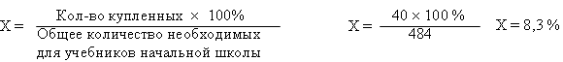
 | Общая  обеспеченность |  | Из фонда  библиотеки |  | За счет  средств родителей
Начальные классы  (1–4 кл.) | 484 | 100 % | 444 | 91,7 % | 40 | 8,3 %
Среднее звено (5–9 кл.) | 1721 | 100 % | 1466 | 85,1 % | 255 | 14,8 %
Старшая школа  (10–11 кл.) | 325 | 100 % | 310 | 95,4 % | 15 | 4,6 %
«Мониторинг обеспеченности учебниками в МОУ СОШ № ____ с УИОП в г. _____________ за три года» (см. Приложение 8).
Приложение 8
Библиотека МОУ ___________ № _____
Мониторинг обеспеченности бесплатными учебниками
в библиотеке МОУ _________ № _________ с УИОП за три года
Мониторинг проводится для получения информации об обеспеченности бесплатными учебниками в МОУ _________ № ______ с _______ за три года. Показатели измеряются за 3 учебных года: 2009–2010, 2010–2011, 2011–2012.
План проведения мониторинга:
1. Определение графика сбора информации.
2. Определение измеряемых показателей.
3. Установление источников информации для проведения мониторинга.
4. Заполнение таблиц, составление диаграмм.
5. Выводы.
6. Предоставление мониторинга.
1. График сбора информации.
С 16 мая по 20 мая сбор информации.
С 23 по 27 мая подготовка выводов и анализ мониторинга.
2. Определение измеряемых показателей и установление источников информации.
№ п/п | Показатели | Источники информации
1 | Количество учащихся | данные завучей
2 | Количество поступивших учебников | 1-я часть КСУ на учебники
3 | Количество выбывших учебников | 2-я часть КСУ на учебники
4 | Общее количество учебников | 3-я часть КСУ на учебники
5 | Количество учебников старше 4 лет | картотека на учебники
6 | Количество учебников, приходящихся на одного ученика по ступеням образования | картотека на учебники, данные завучей
7 | Количество выделяемых средств на учебники | 1-я часть КСУ на учебники, заявки на учебники
8 | Обновляемость учебников | картотека на учебники
9 | Процентная обеспеченность учебниками | отчет по обеспеченности учебниками

4. Заполнение таблиц, составление диаграмм.
Показатели | 2009–2010  уч. год | 2010–2011  уч. год | 2011–2012  уч. год
Количество учащихся | 494 | 497 | 498
Количество поступивших учебников | 530 | 796 | 507
Суммы, выделенные на учебники | 59 249,67 руб. | 123 617,64 руб. | 90 769,10 руб.
Количество выбывших учебников | 1317 | 523 | 0
Количество учебников - всего | 8182 | 8978 | 8962
Количество учебников старше  4 лет | 722 | 698 | 1025
Количество учебников, приходящихся на 1 ученика
1–4 классы | 2,1 | 2,2 | 2,2
5–9 классы | 9,1 | 8,8 | 9,4
10–11 классы | 9,6 | 11,3 | 10,6
Процентная обеспеченность учебниками
2009–2010 учебный год
 | Необходимо  учебников | Выдано | выдано  в % | Куплено | куплено  в %
1–4 кл. | 1029 | 478 | 46,5 % | 551 | 53,5 %
5–9 кл. | 2188 | 2021 | 92,4 % | 167 | 7,6 %
10–11 кл. | 503 | 395 | 78,5 % | 108 | 21,5 %
Итого | 3720 | 2894 | 77,8 % | 826 | 22,2 %
2010–2011 учебный год
 | Необходимо  учебников | Выдано | выдано  в % | Куплено | куплено  в %
1–4 кл. | 980 | 450 | 45,9 % | 530 | 54,1 %
5–9 кл. | 2427 | 2130 | 87,8 % | 297 | 12,2 %
10–11 кл. | 712 | 574 | 80,6 % | 138 | 19,4 %
Итого | 4119 | 3154 | 76,5 % | 965 | 23,4 %
2011–2012 учебный год
 | Необходимо  учебников | Выдано | выдано  в % | Куплено | куплено  в %
1–4 кл. | 1005 | 453 | 45,1 % | 552 | 54,9 %
5–9 кл. | 2472 | 2249 | 91,0 % | 223 | 9,0 %
10–11 кл. | 646 | 573 | 88,7 % | 73 | 11,3 %
Итого | 4123 | 3275 | 79,4 % | 848 | 20,6 %

Количество учеников  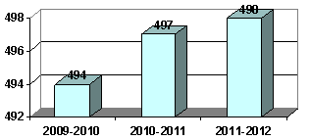 | Количество учащихся незначительно увеличивается.
Количество учебников  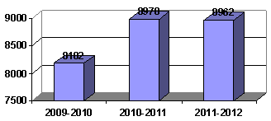 | Фонд учебников ежегодно обновляется, в соответствии с выделяемыми суммами.
Количество выделяемых средств  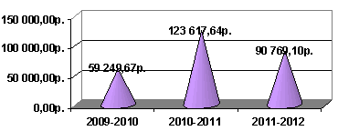 | За последние 3 года фонд учебников обновился на 1833 экземпляра, что составляет 21 % от общего количества.
Движение фонда
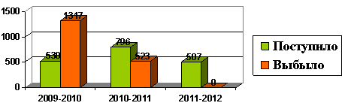
Количество учебников старше 4 лет  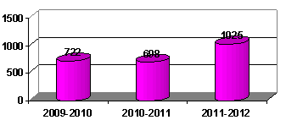 | Количество учебников старше 4 лет из года в год увеличивается. Они подлежат списанию и обновлению.
Количество учебников,
приходящихся на 1 ученика по ступеням обучения
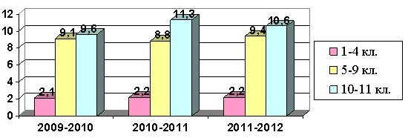
Один класс в каждой параллели с 1 по 4 начальной школы занимается по системе Л. В. Занкова, поэтому учебники приобретаются за счет средств родителей. Другие учащиеся на 100 % обеспечены учебниками. Поэтому на одного ученика в начальной школе приходится 2,2 учебника. Количество учебников, приходящихся на одного ученика в среднем и старшем звене из года в год растет.
Обеспеченность учебниками по звеньям
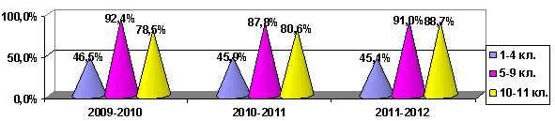
Общая процентная обеспеченность учебниками
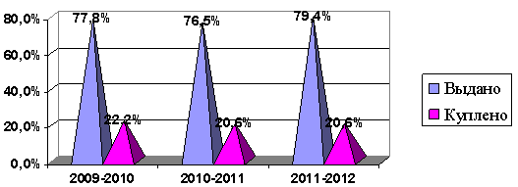
5. Выводы.
Анализируя таблицы и диаграммы, можно сделать следующие выводы.
– фонд учебников ежегодно обновляется в соответствии с выделяемыми суммами;
– ежегодно списываются устаревшие и ветхие учебники;
– за последние 3 года фонд учебников обновился на 1833 экземпляра, что составляет 21 % от общего количества учебников;
– количество выданных бесплатных учебников из года в год растет;
– самый высокий процент обеспеченности бесплатными учебниками – в среднем звене, что составляет – 90 %; самый низкий в начальной школе – 46 %. Из данных таблиц видим, что значительно вырос процент обеспеченности бесплатными учебниками в 10–11 классах: с 78,5 % до 88,7 % в 2011–2012 учебном году.
Современное состояние учебного фонда удовлетворительное. Начиная с 2005 года библиотека получает все большее количество новых учебников. Но время не стоит на месте, одни из них устаревают по содержанию, другие по ветхости и требуют обновления. Тем не менее наблюдается большой прогресс в том, что учащиеся школы в основном получают бесплатные учебники и за счет средств родителей покупаются 1–2 наименования в каждой параллели.
С 2012–2013 учебного года школа переходит на обучение по программе «Планета знаний». Надеемся, что бесплатные учебники будут поступать ежегодно и тогда проблема обеспеченности учебниками в 1–4 классах постепенно будет решена.
6. Предоставление мониторинга.
Данный мониторинг предоставлен на городском методическом объединении школьных библиотекарей. Он получил хорошие отзывы и послужил примером для составления подобных мониторингов в других библиотеках ОУ.
С мониторингом будут ознакомлен педколлектив школы на августовском педсовете и родители на общешкольном собрании.
Заведующий библиотекой МОУ___ № __ с ________________

